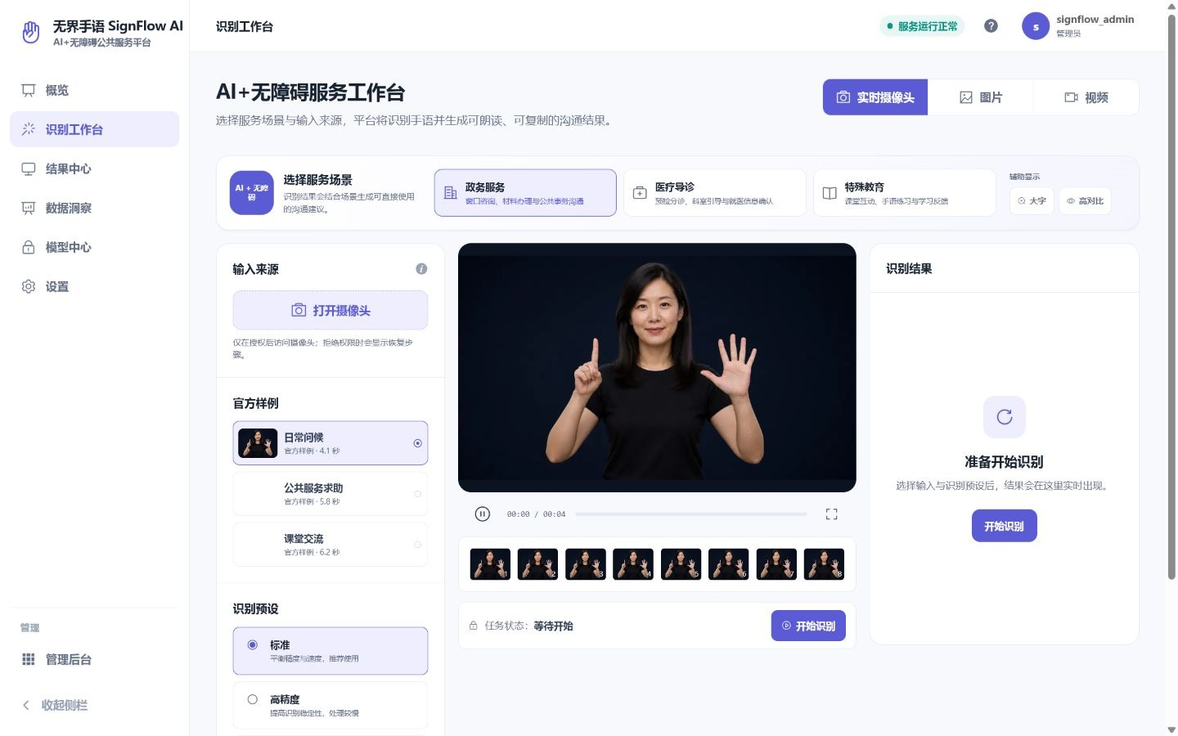
图 1 AI+无障碍服务工作台：三种服务场景与三类输入统一呈现

5.1 多模态识别工作台
平台将实时摄像头、图片和视频统一到同一个三栏工作台：
- 左栏：手语类型、输入来源、官方样例、识别预设与高级参数。
- 中栏：媒体预览、处理阶段、关键帧时间轴和任务控制。
- 右栏：句子、标签、置信度、模型版本、耗时、结果动作。
三种输入共享相同的任务状态：等待、上传、排队、运行、成功、失败、取消，降低了不同输入模式之间的使用成本。

5.2 CSL / ASL 双模型切换
工作台直接提供“中文手语”和“英文手语”两个切换按钮，并与高级模型选择保持同步：
模型 | 权重文件 | 语言 | 类别数 | 当前用途
SignFlow CSL 37 | csl.pt | 中国手语 CSL | 37 | 中文词汇识别与本地化标签
SignFlow Base | ASl-v8.pt | 美国手语 ASL | 80 | 英文手语词汇识别

CSL 推理服务保留原始英文标签 rawLabel，同时返回中文本地化标签，便于模型调试和面向用户展示。

5.3 三类公共服务场景
- 政务服务： 面向窗口咨询、材料办理和公共事务沟通，提示服务人员复述结果并确认事项、材料及人工协助需求。
- 医疗导诊： 面向预检分诊和科室引导，明确结果仅用于沟通辅助，并提示确认急诊、导诊或无障碍人工协助需求。
- 特殊教育： 面向课堂互动和手语练习，支持教师通过朗读、复制进行双向确认。
场景切换会真实改变识别完成后的沟通建议，不是静态宣传卡片。

5.4 无障碍交互
- 大字模式： 提升工作台字号令牌，改善低视力用户和远距离展示可读性。
- 高对比模式： 提升文字、边框和主操作对比度。
- 语音朗读： 使用浏览器 Speech Synthesis 朗读识别句子。
- 复制结果： 优先使用 Clipboard API，并提供兼容回退。
- 协助卡： 在本机保存场景、句子、建议和生成时间；未接入外部调度时明确提示“尚未发送给外部人员”。
- 键盘与语义： 场景按钮使用 aria-pressed，输入模式使用 tab 语义，核心区域具有可访问名称。

5.5 结果追溯与导出
每个完成结果包含：
- 识别句子与分词标签；
- 单标签及整体置信度；
- 模型名称和版本；
- 图片/视频/实时输入类型；
- 真实任务或官方演示数据标记；
- 推理耗时；
- 保存到结果中心和 JSON 报告导出。

6. 模型与推理实现

6.1 模型加载
InferenceService 只允许从配置的 MODELS_ROOT 读取权重文件，并使用安全文件名解析，防止路径越界。模型缓存键由数据库 ID、版本、文件路径和修改时间组成，比赛版缓存上限默认为 2，能够同时容纳 CSL 与 ASL 模型。

6.2 图片推理
- Pillow 打开上传图片并统一转为 RGB。
- NumPy 转换为连续 BGR 数组。
- 调用 Ultralytics model.predict。
- 规范化类别、置信度、边界框。
- 根据模型配置执行 CSL 标签本地化。
- 去除连续重复标签并生成句子。

6.3 视频与实时推理
视频采用流式 model.predict(..., stream=True)，在结果中记录帧号。实时模式通过受控 WebSocket 会话采样摄像头帧，前端根据服务端返回的帧率限制发送压缩 JPEG，完成后汇总多帧结果。生产配置可以将长任务交由 Celery 与 Redis 处理。

6.4 本次改造不训练模型
本次参赛包装严格遵循“不训练”约束：
- 未运行训练脚本；
- 未修改 .pt 权重内容；
- 只完成已有 CSL 文件接入、模型元数据、本地化标签、真实推理调用和产品化交互；
- 技术报告中的置信度是单次样本输出，不等同于公开数据集准确率。

7. 数据、安全与责任边界

7.1 已实现安全措施
- JWT Bearer 访问令牌与 HttpOnly 刷新 Cookie；
- 生产环境要求强 DJANGO_SECRET_KEY，禁止通配 Host/CORS；
- 图片和视频大小限制；
- 模型和媒体根目录安全解析；
- REST 统一错误结构与请求 ID；
- API 访问频率限制；
- 安全响应头与点击劫持防护；
- 生产配置强制 HTTPS、HSTS、MySQL 与 S3 兼容对象存储；
- 旧接口通过功能开关关闭。

7.2 隐私原则
- 上传内容默认只用于当前识别任务，不自动进入训练集。
- 官方样例与真实任务在结果中明确区分。
- 本机协助卡不对外发送。
- 医疗导诊建议不替代医生诊断或专业医疗判断。

8. 工程质量与验证证据
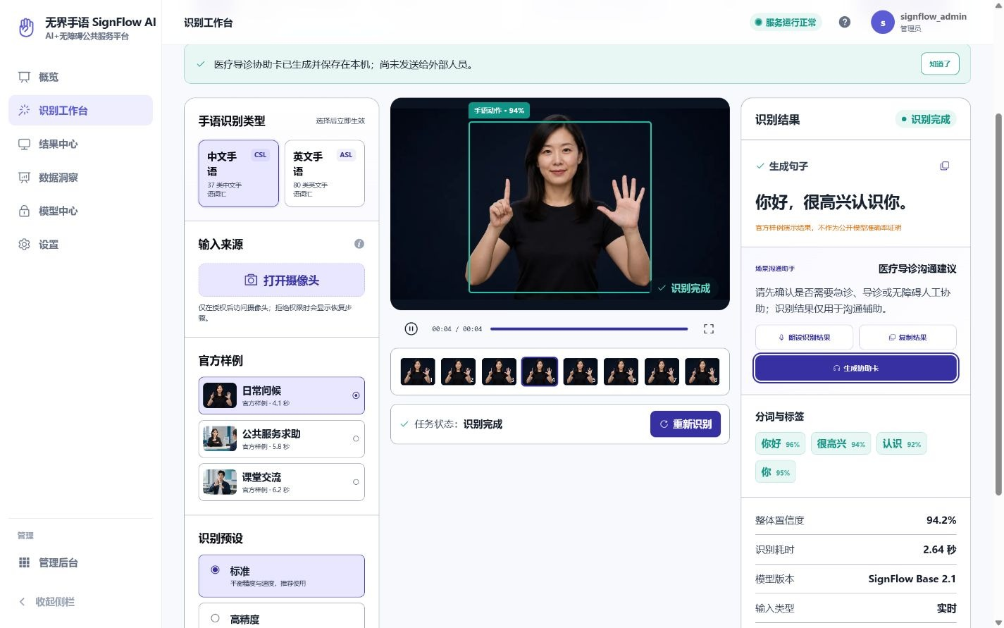
图 2 真实完成态：识别证据、场景建议与后续沟通动作处于同一页面

8.1 自动化验证
验证项 | 结果 | 说明
前端单元测试 | 17 个文件、37 项通过 | 包含场景、无障碍、双语切换和结果动作
前端 ESLint | 通过 | 0 warnings
前端生产构建 | 通过 | Vite 8 生产包生成成功
后端 pytest | 61 项通过 | API、认证、检测任务、推理、健康检查等
Django system check | 通过 | 0 issues
现代后端模块 Ruff | 通过 | API、detections、inference、tests 等
健康检查 | HTTP 200 | GET /health/ready

8.2 真实推理冒烟测试
语言模型 | 测试素材 | 真实输出 | 单次置信度 | 任务标记
SignFlow CSL 37 | time.jpg | 时间 | 95.4189% | real
SignFlow Base | milk.jpg | milk | 80.0146% | real

上述结果用于证明“上传—任务—模型—结果”真实链路可用，不代表通用准确率或数据集评测结论。

8.3 视觉与交互验证
在 1440×900 桌面视口和当前应用窄屏视口中检查：
- 首页首屏、品牌和主操作无裁切；
- 比赛页赛题三定位和三段演示流程清晰；
- 三场景切换可用；
- 大字和高对比模式真实生效；
- 完成态显示朗读、复制和协助卡；
- 协助卡状态明确提示“尚未发送给外部人员”。

9. 项目创新点

9.1 从模型演示升级为服务闭环
本项目不把“预测出一个标签”作为终点，而是继续解决服务人员如何理解、复述、朗读、复制和发起本机协助的问题。

9.2 一套工作台适配多语言、多输入、多场景
CSL/ASL、图片/视频/实时、政务/医疗/教育形成可组合能力矩阵，避免为每种模式复制独立页面。

9.3 把责任边界做进产品
官方样例、真实任务、医疗辅助、本机协助卡的边界直接显示在界面中，让可信度来自可验证的产品行为，而不是夸大的宣传数字。

9.4 竞赛展示与工程落地共用代码
公开访客演示与登录后真实工作台复用同一识别组件。比赛不是另做一套静态原型，而是从真实产品能力中抽取演示路径。

10. 当前边界与后续路线

10.1 当前边界
- 当前 CSL 与 ASL 都是有限词汇目标检测模型，不是开放词表连续手语大模型。
- 句子由检测标签顺序整理，尚未接入复杂语言重排模型。
- 协助卡当前仅保存在浏览器本机，没有连接医院、政务大厅或客服调度系统。
- 本次没有提供公开数据集上的统一准确率评测，因此不宣称总体准确率。
- 实时识别效果受摄像头角度、光照、背景、动作速度和词表覆盖影响。

10.2 路线图
阶段 A：比赛展示增强
- 增加场景专用样例和中文讲解；
- 完成移动端小程序与 Web API 统一；
- 增加评委模式的一键重置和演示脚本提示。
阶段 B：小规模试点
- 与政务窗口或校园无障碍服务点开展封闭试用；
- 建立用户授权、匿名反馈和误识别纠正流程；
- 通过真实试点数据建立分场景评测集。
阶段 C：能力升级
- 引入手部、身体姿态和面部表情的多模态时序模型；
- 接入受约束的语言模型进行候选重排和语义补全；
- 对接人工手语翻译、导诊台或政务服务人员调度系统；
- 建立端侧推理与离线模式。

11. 90 秒答辩演示脚本
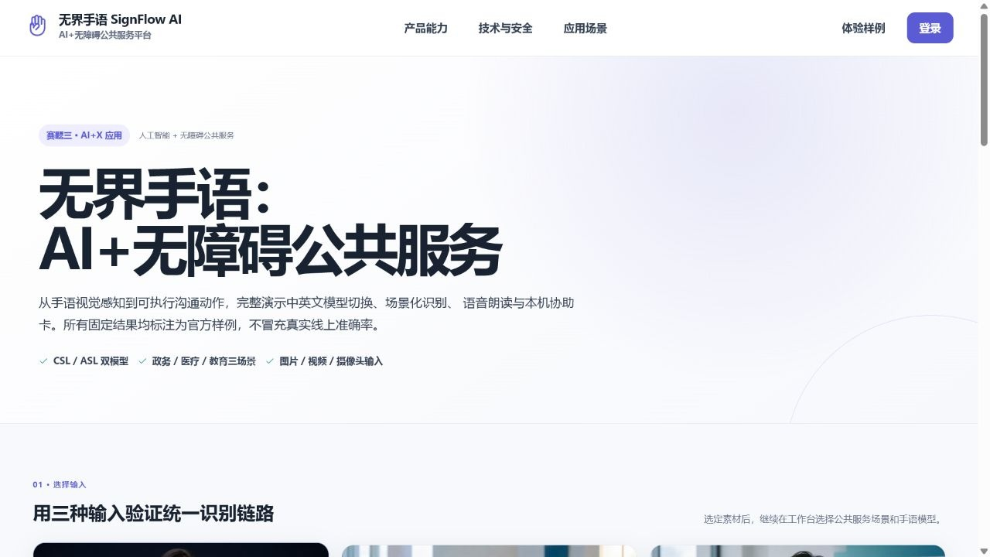
图 3 比赛演示页：用 90 秒讲清问题、技术链路与社会价值

0—15 秒：一句话讲清问题
“大量手语识别项目停留在输出标签，而公共服务真正需要的是完成一次沟通。无界手语把视觉识别、场景理解和服务动作连接起来。”

15—30 秒：展示 AI+X 定位
打开首页，指出“赛题三 · AI+X 应用”和“AI+无障碍公共服务平台”；进入比赛演示页，说明支持 CSL/ASL、三种输入和三类服务场景。

30—55 秒：完成真实识别
登录工作台，选择“医疗导诊”和“中文手语”，上传 time.jpg 或选择测试视频，点击开始识别，展示任务状态、句子、标签、置信度与模型版本。

55—75 秒：展示识别后的行动
点击“朗读识别结果”“复制结果”和“生成协助卡”，强调协助卡仅保存在本机，系统不会伪装成已经联系外部人员。

75—90 秒：用技术证据收尾
“系统包含 37 项前端测试和 61 项后端测试，CSL 与 ASL 都完成真实 API 推理。本次没有训练模型，也没有编造总体准确率。我们的创新，是把 AI 识别真正放进无障碍公共服务流程。”

12. 演示与交付清单
- 参赛首页：http://127.0.0.1:8080/
- 90 秒比赛演示：http://127.0.0.1:8080/demo
- 登录后 AI+无障碍工作台：http://127.0.0.1:8080/app/workbench
- 后端健康检查：http://127.0.0.1:8001/health/ready
- CSL 测试素材：sign/public/test-assets/csl-recognition/
- ASL 测试素材：sign/public/test-assets/real-recognition/
- 源码快照备份：backups/signflow-aix-showcase-20260729-223037.zip
结论： 无界手语 SignFlow AI 以“AI+无障碍公共服务”为核心，将已有手语视觉模型转化为可体验、可验证、可追溯的社会应用产品。它既具备比赛展示所需的叙事冲击力，也保留了对技术证据、隐私和能力边界的诚实表达，适合作为赛题三“AI+X”方向参赛项目。

现场交付入口
建议按照“参赛首页 → 比赛演示 → 登录后工作台”的顺序向评委展示。
入口 | 地址
参赛首页 | 打开参赛首页 · http://127.0.0.1:8080/
90 秒比赛演示 | 打开90 秒比赛演示 · http://127.0.0.1:8080/demo
AI+无障碍工作台 | 打开AI+无障碍工作台 · http://127.0.0.1:8080/app/workbench
后端健康检查 | 打开后端健康检查 · http://127.0.0.1:8001/health/ready

提交前检查
- 现场电脑使用固定浏览器并提前授权摄像头；准备图片和短视频作为网络或硬件异常时的备用输入。
- 演示开始前确认前端 8080、后端 8001 健康检查均可访问。
- 将“单次置信度”表述为链路证据，不回答为总体准确率；需要准确率时说明须在统一公开测试集评测。
- 明确当前协助卡只保存在本机，医疗场景仅用于沟通辅助，不替代专业诊断。
让手语被看见，让公共服务真正抵达每一个人。

